Komunikat prasowy
29 maja 2024 r.
Na kursie wzrostu: kolejny rekordowy rok dla Aucotec
- Firma zajmująca się tworzeniem oprogramowania odnotowała sprzedaż w wysokości około 29 milionów w minionym roku finansowym
- Rozwiązania w zakresie dekarbonizacji i systemów energetycznych w centrum zainteresowań
- Azja pozostaje głównym rynkiem wzrostu obok Europy

Aucotec, firma zajmująca się tworzeniem oprogramowania, zamknęła miniony rok finansowy, który zakończył się pod koniec marca, z kolejnym rekordem sprzedażowym. Ok. 29 milionów w budżecie – o ponad 13% więcej niż w poprzednim roku, który stanowił dotychczasowy rekord sprzedażowy specjalizującej się w oprogramowaniu inżynieryjnym firmy z Isernhagen koło Hanoweru. Przychodzące zlecenia wzrosły o nieco ponad 9% i obecnie wynoszą około 40 milionów euro.

„Liczby – nawet jeśli wciąż są tymczasowe – dowodzą, że dobrze przepracowaliśmy ostatnie lata i podejmowaliśmy prawidłowe decyzje” - mówi Uwe Vogt, członek zarządu Aucotec. „Wyzwania w tych sektorach były i są zróżnicowane, ale w centrum naszej działalności znajdują się przede wszystkim rozwiązania dla sieciowego i neutralnego dla klimatu przemysłu. Robimy to w decydujący sposób dzięki naszej platformie oprogramowania Engineering Base”.

Megatrendy cyfrowej transformacji i zrównoważonego rozwoju
Dla Aucotec są to pozytywne sygnały na nadchodzący rok, który będzie wyjątkowy: w 2025 roku Aucotec skończy 40 lat – to ważna rocznica dla firmy zajmującej się tworzeniem oprogramowania: „Dzięki naszym produktom i rozwiązaniom w ciągu tych 40 lat umożliwiliśmy innowacje w wielu branżach” – podkreśla Vogt. „Na przykład Engineering Base ma z jednej strony ugruntowaną pozycję na rynku od lat, a z drugiej platforma dzięki stałym rozszerzeniom, radzi sobie z nowymi wymaganiami i zapewnia rozwiązania dla naszych klientów”.

Technologia i zrównoważony rozwój idą w parze
Szczególnie warte uwagi są zlecenia Engineering Base dla międzynarodowych klientów, którzy są pionierami w dekarbonizacji i rozbudowie sieci energetycznych. Słowo kluczowe – zielony wodór. Słowo kluczowe – zwrot energetyczny. Wreszcie, producenci z branży motoryzacyjnej i kolejowej odgrywają kluczową rolę w portfolio Aucotec.

Aucotec zatrudnia obecnie ponad 260 osób na całym świecie w dwunastu spółkach zależnych w Europie, Ameryce Północnej i Azji. Podobnie jak w poprzednich latach, ta ostatnia pozostaje ważnym rynkiem docelowym: „Nadal widzimy tam ogromny potencjał naszych rozwiązań w wielu obszarach – sprzedaż i reakcja w regionach to podkreślają” - mówi Vogt.

Obrazy i materiał zdjęciowy*:

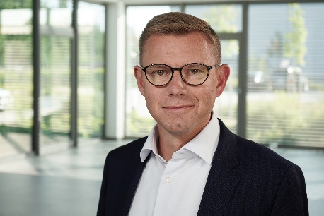
Uwe Vogt, członek zarządu Aucotec: „Liczby – nawet jeśli wciąż są tymczasowe – dowodzą, że dobrze przepracowaliśmy ostatnie lata i podejmowaliśmy prawidłowe decyzje”. (zdjęcie: AUCOTEC AG)

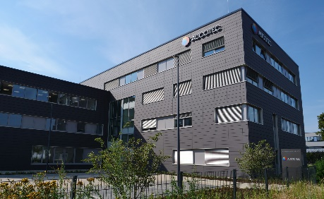
Dalej na kursie wzrostu: centrala Aucotec w Isernhagen koło Hanoweru. (zdjęcie: AUCOTEC AG)

*Te ilustracje są chronione prawami autorskimi. Wolno wykorzystywać je bezpłatnie do celów redakcyjnych w powiązaniu z Aucotec.

___________________________________________________________________________
Spółka Aucotec AG mająca ponad 35 lat doświadczenia opracowuje oprogramowanie inżynieryjne z myślą o pełnym cyklu życia maszyn, instalacji i systemów mobilnych. Zakres rozwiązań jest niezwykle bogaty i obejmuje schematy procesów, przez technikę sterowania i elektrotechnikę w dużych instalacjach, aż po modułowe sieci pokładowe w branży motoryzacyjnej. Oprogramowanie Aucotec jest wykorzystywane na całym świecie. Poza centralą znajdującą się w pobliżu Hanoweru do grupy Aucotec należy sześć innych zakładów położonych w Niemczech oraz spółki zależne mieszczące się w Chinach, Indiach, Korei Południowej, Holandii, Francji, we Włoszech, w Austrii, Polsce, Szwecji, Norwegii oraz USA. Ponadto globalna sieć partnerów zapewnia lokalne wsparcie na całym świecie.

W przypadku przedruku prosimy o egzemplarz. Bardzo dziękujemy!
AUCOTEC AG, Hannoversche Straße 105, 30916 Isernhagen, www.aucotec.com
Public Relations, Arne Peters (arne.peters@aucotec.com, +49(0)511-6103192)

